## 1）重新生成内核配置文件

export ARCH=arm

make 100ask_am335x_defconfig

make menuconfig

|  |
| --- |
| Device Drivers --->  Character devices --->  Serial drivers --->  < > Support for OMAP internal UART (8250 based driver)  < *> OMAP serial port support  [*] Console on OMAP serial port |

cp .config arch/arm/configs/100ask_am335x_defconfig

然后重新编译一下内核。

./Compiler_kernel.sh

## 2）在buildroot的.config中，

|  |
| --- |
| System configuration --->  [*] Run a getty (login prompt) after boot --->  (console) TTY port |

也可以改为(ttyO0) TTY port ，不过不通用。

查看编译得到的buildroot中的etc/inittab文件：

|  |
| --- |
| 19 S0::respawn:/sbin/getty -L console 0 vt100 # GENERIC_SERIAL |

## 3）测试uart2引出的4线串行接口

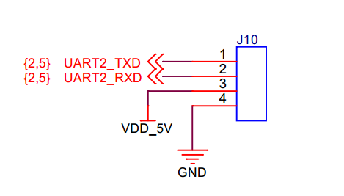

注意用短接J10的第1脚和第2脚。

./uart_test -d /dev/ttyO2 -b 115200

|  |
| --- |
| # ./uart_test -d /dev/ttyO2 -b 115200  /dev/ttyO2 SEND: 1234567890  /dev/ttyO2 SEND: 1234567890  /dev/ttyO2 SEND: 1234567890  /dev/ttyO2 SEND: 1234567890  /dev/ttyO2 SEND: 1234567890  /dev/ttyO2 SEND: 1234567890  /dev/ttyO2 RECV 2 total  /dev/ttyO2 RECV: 12  /dev/ttyO2 RECV 8 total  /dev/ttyO2 RECV: 34567890  /dev/ttyO2 SEND: 1234567890  /dev/ttyO2 RECV 1 total  /dev/ttyO2 RECV: 1  /dev/ttyO2 RECV 4 total  /dev/ttyO2 RECV: 2345  /dev/ttyO2 RECV 2 total  /dev/ttyO2 RECV: 67  /dev/ttyO2 RECV 2 total  /dev/ttyO2 RECV: 89  /dev/ttyO2 RECV 1 total  /dev/ttyO2 RECV: 0  /dev/ttyO2 SEND: 1234567890  /dev/ttyO2 RECV 1 total |

## 4）测试uart3引出的4线串行接口

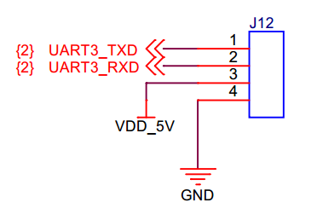

注意用短接J12的第1脚和第2脚。

|  |
| --- |
| # ./uart_test -d /dev/ttyO3 -b 115200  /dev/ttyO3 SEND: 1234567890  /dev/ttyO3 RECV 1 total  /dev/ttyO3 RECV: 1  /dev/ttyO3 RECV 9 total  /dev/ttyO3 RECV: 234567890  /dev/ttyO3 SEND: 1234567890  /dev/ttyO3 RECV 1 total  /dev/ttyO3 RECV: 1  /dev/ttyO3 RECV 3 total  /dev/ttyO3 RECV: 234  /dev/ttyO3 RECV 2 total  /dev/ttyO3 RECV: 56  /dev/ttyO3 RECV 2 total  /dev/ttyO3 RECV: 78  /dev/ttyO3 RECV 2 total  /dev/ttyO3 RECV: 90 |

## 5）测试485

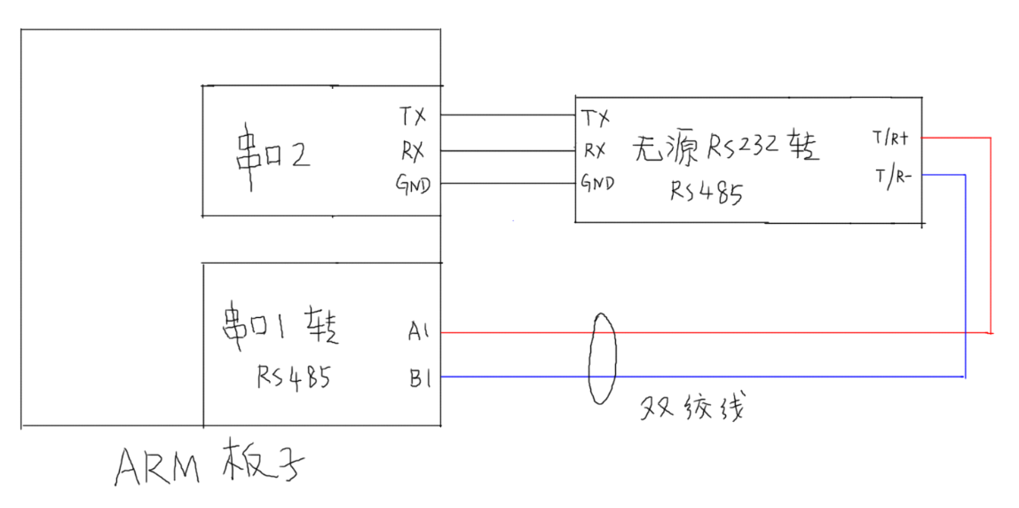

Uart1去驱动RS485电路，然后经过<<RS485转RS232模块>>接入到UART2中。

UART1只发送，UART2只接受。

使用一个终端运行控制/dev/ttyO1的代码

|  |
| --- |
| / # ./uart_test -d /dev/ttyO1 -b 115200  /dev/ttyO1 SEND: 1234567890  /dev/ttyO1 SEND: 1234567890  /dev/ttyO1 RECV 1 total  /dev/ttyO1 RECV: 1  /dev/ttyO1 RECV 9 total  /dev/ttyO1 RECV: 234567890  /dev/ttyO1 SEND: 1234567890  /dev/ttyO1 RECV 1 total  /dev/ttyO1 RECV: 1  /dev/ttyO1 RECV 4 total  /dev/ttyO1 RECV: 2345  /dev/ttyO1 RECV 2 total  /dev/ttyO1 RECV: 67  /dev/ttyO1 RECV 2 total  /dev/ttyO1 RECV: 89  /dev/ttyO1 RECV 1 total  /dev/ttyO1 RECV: 0  /dev/ttyO1 SEND: 1234567890  /dev/ttyO1 RECV 4 total  /dev/ttyO1 RECV: 1234  /dev/ttyO1 RECV 3 total  /dev/ttyO1 RECV: 567  /dev/ttyO1 RECV 2 total  /dev/ttyO1 RECV: 89  /dev/ttyO1 RECV 1 total  /dev/ttyO1 RECV: 0 |

使用telnet等登录另外一个终端运行控制/dev/ttyO2的代码

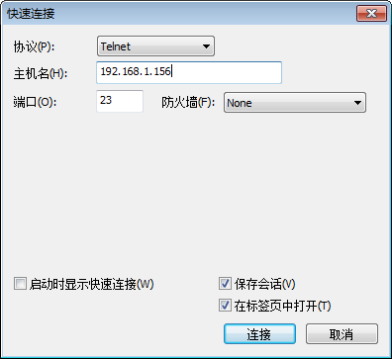

|  |
| --- |
| / # ./uart_test -d /dev/ttyO2 -b 115200  /dev/ttyO2 SEND: 1234567890  /dev/ttyO2 RECV 2 total  /dev/ttyO2 RECV: 12  /dev/ttyO2 RECV 7 total  /dev/ttyO2 RECV: 3456789  /dev/ttyO2 RECV 1 total  /dev/ttyO2 RECV: 0  /dev/ttyO2 SEND: 1234567890  /dev/ttyO2 RECV 1 total  /dev/ttyO2 RECV: 1  /dev/ttyO2 RECV 2 total  /dev/ttyO2 RECV: 23  /dev/ttyO2 RECV 2 total  /dev/ttyO2 RECV: 45  /dev/ttyO2 RECV 2 total  /dev/ttyO2 RECV: 67  /dev/ttyO2 RECV 1 total  /dev/ttyO2 RECV: 8  /dev/ttyO2 RECV 1 total  /dev/ttyO2 RECV: 9  /dev/ttyO2 RECV 1 total  /dev/ttyO2 RECV: 0  /dev/ttyO2 SEND: 1234567890  /dev/ttyO2 RECV 1 total  /dev/ttyO2 RECV: 1  /dev/ttyO2 RECV 2 total  /dev/ttyO2 RECV: 23  /dev/ttyO2 RECV 2 total  /dev/ttyO2 RECV: 45  /dev/ttyO2 RECV 1 total  /dev/ttyO2 RECV: 6  /dev/ttyO2 RECV 2 total  /dev/ttyO2 RECV: 78  /dev/ttyO2 RECV 1 total  /dev/ttyO2 RECV: 9  /dev/ttyO2 RECV 1 total  /dev/ttyO2 RECV: 0 |